**Práctica de uso de procesador y memoria en entorno Windows**

***Objetivo***: En la siguiente práctica el alumno estudiará el uso de la CPU por diferentes procesos así como el uso de la memoria.

El alumno lanzará inicialmente los siguientes programas:

- La calculadora de windows

- Un editor de texto (word, libre office, etc.)

- Un navegador ( google chrome, firefox, …)

Se pide:

- Abre el administrador de tareas escribiendo TASKMGR en Ejecutar de Windows. ¿Qué otras formas existen para mostrar el administrador de tareas?

*(- pon aquí un pantallazo-)*

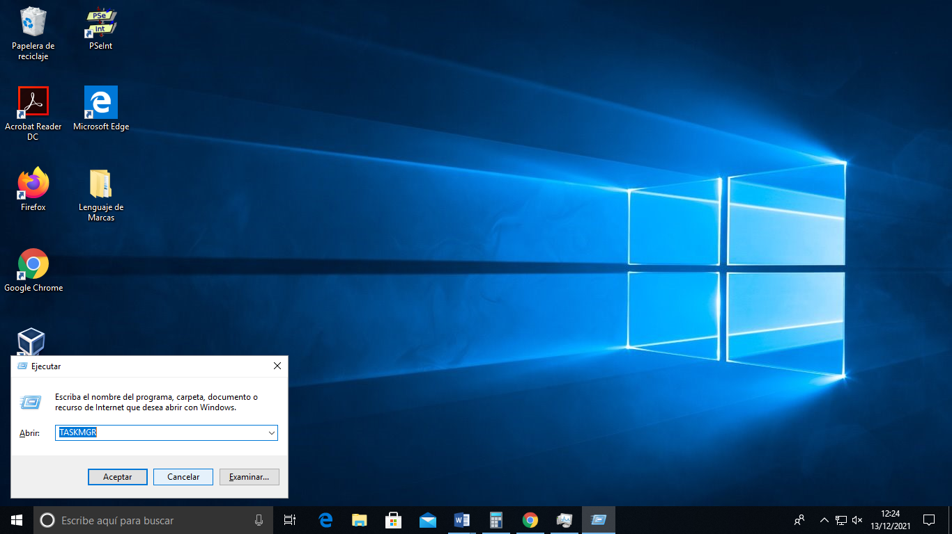

**Otra forma de mostrar el administrador de tareas es pulsando ctrl + alt + supr**

- Estudia el contenido del administrador de tareas, haz un pantallazo en el que se distingan claramente las aplicaciones de los procesos en segundo plano

*(- pon aquí un pantallazo-)*

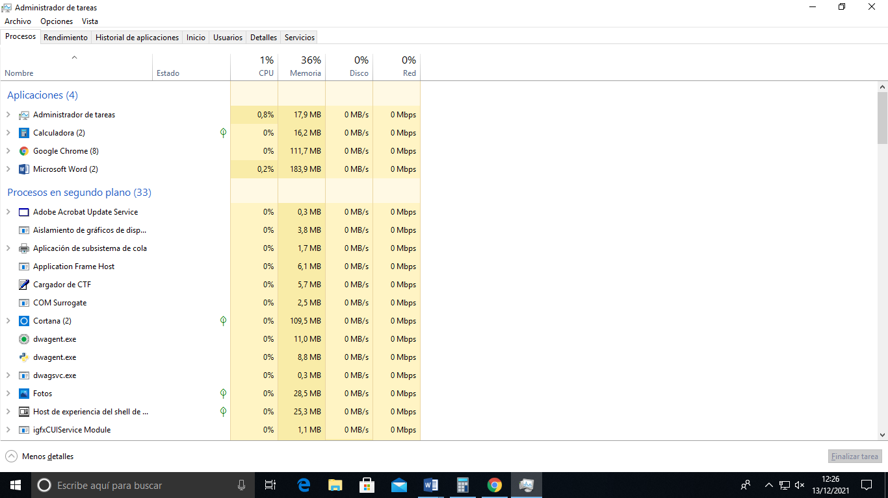

- Mostrar el porcentaje de CPU y la cantidad de RAM que utiliza cada uno de ellos.

*(- pon aquí un pantallazo-)*

**

- Finaliza el proceso de la calculadora

*(- pon aquí un pantallazo-)*

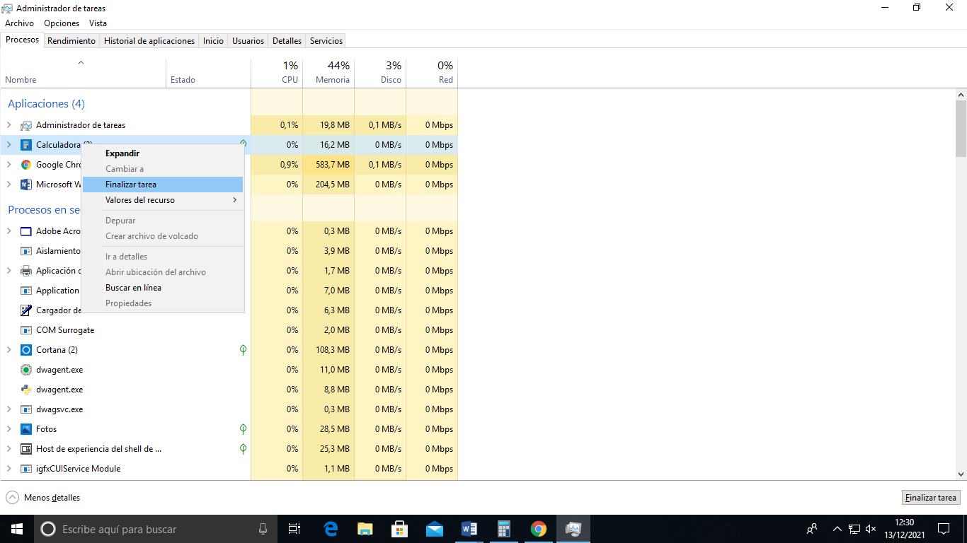

- Abre el navegador google chrome y observa los procesos. Mira el detalle de cada uno de ellos e indica su PID así como su usuario. ¿Qué es el PID?

*(- pon aquí un pantallazo-)*

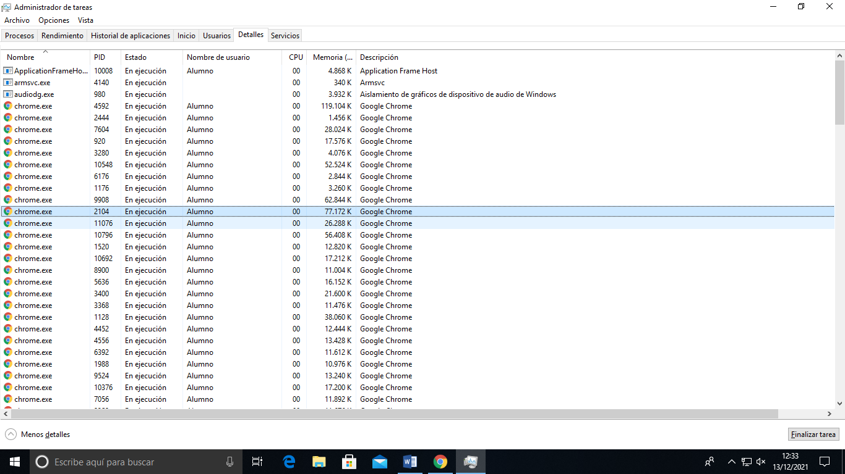

**El identificador de procesos es un número entero usado por el kernel de algunos sistemas operativos (como el de Unix o el de Windows NT) para identificar un proceso de forma unívoca.**

Si te aparece más de un proceso busca una posible explicación.

- Crea dos documentos alumnos.doc y profesores.doc, abrelos con un procesador de textos y minimizarlos. En el administrador de tareas maximiza de *profesores.doc* y finaliza el de *alumnos.doc*

*(- pon aquí un pantallazos-)*

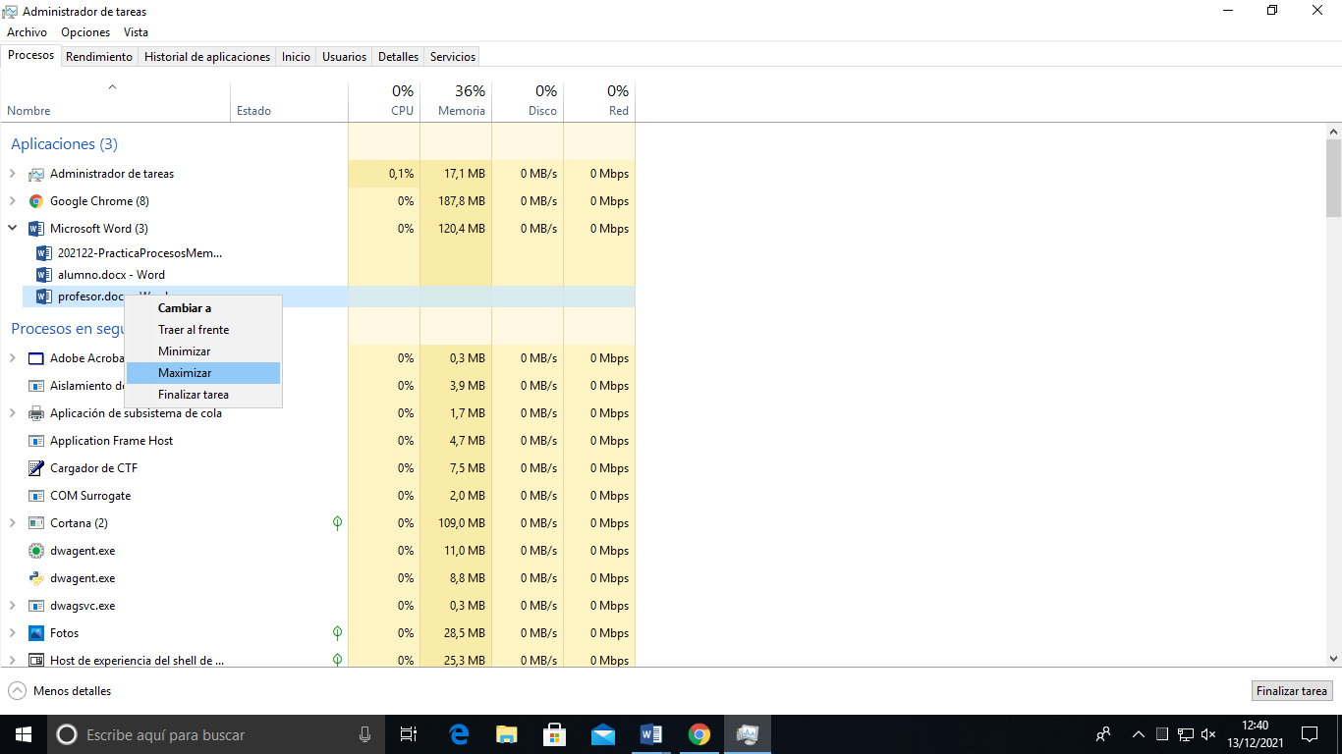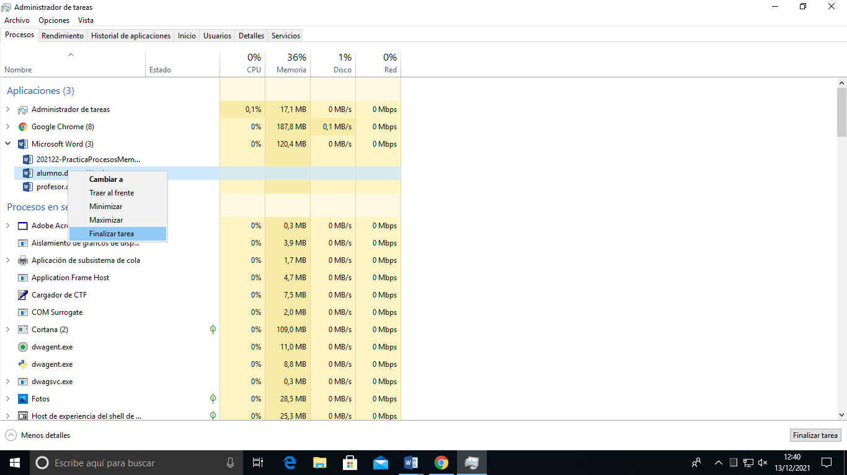

- Vuelve a lanzar la calculadora y muestra los valores de memoria primero en porcentaje y luego en valores

*(- pon aquí un pantallazos-)*

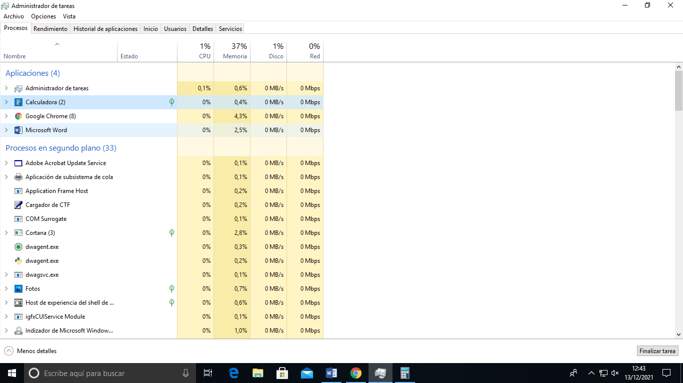

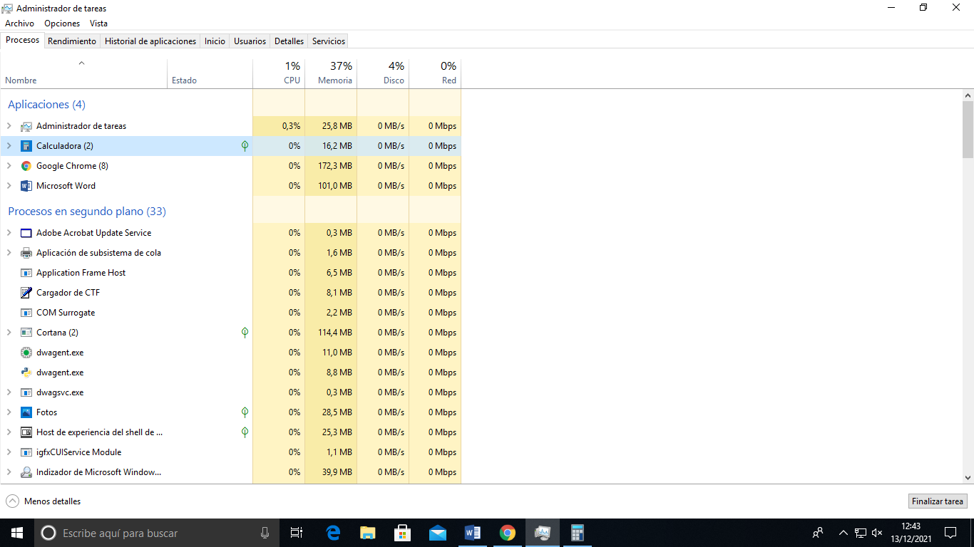

- Abre una ventana de comandos, y desde administrador de tareas ve a abrir ubicación del archivo, una vez allí muestra los detalles del mismo

*(- pon aquí un pantallazos-)*

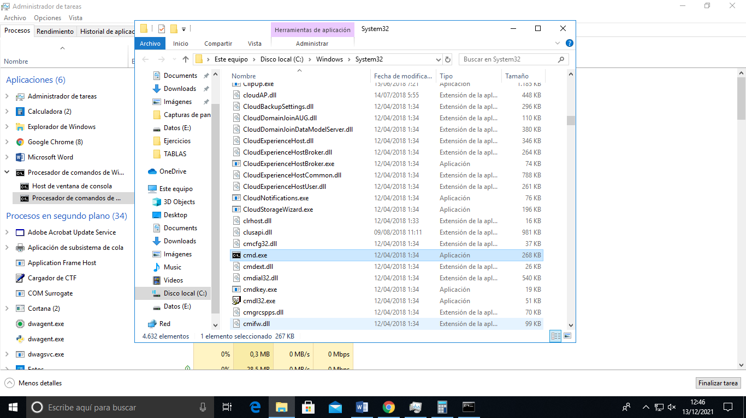

- Abre una calculadora científica, otra estándar y otra de programador. Mira sus procesos en el administrador de tareas ¿Qué observas? Finaliza la tarea ¿qué ocurre?

*(- pon aquí un pantallazos-)*

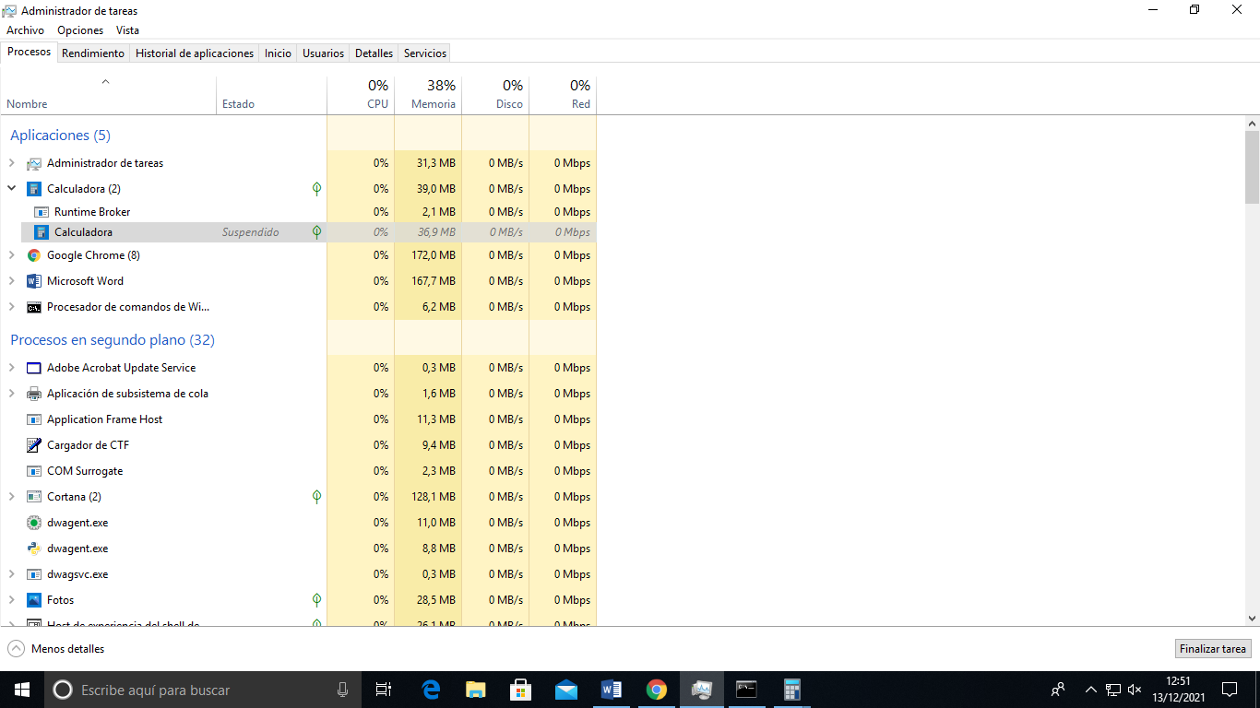

- Muestra el historial de aplicaciones y ordénalas de mayor a menor tiempo de uso de la CPU

*(- pon aquí un pantallazo-)*

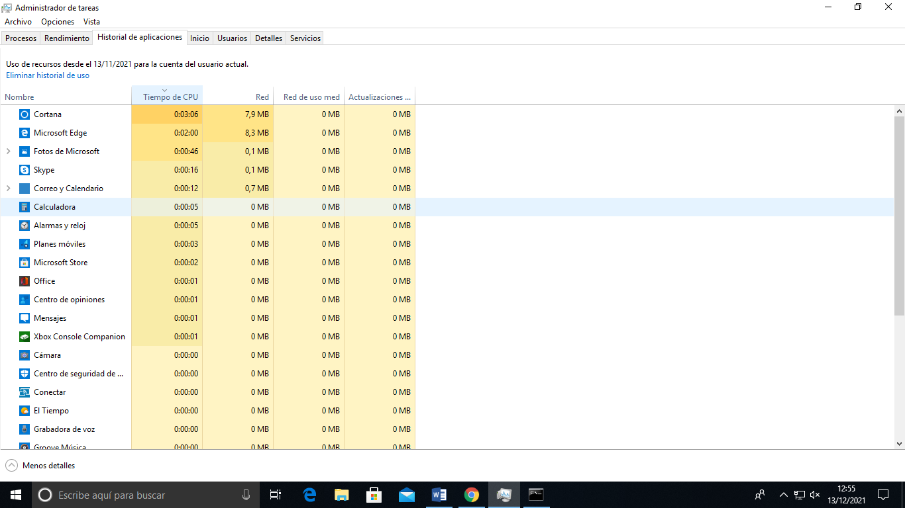

*-* En la línea de comandos (cmd.exe) utiliza el comando tasklist para ver la lista de los procesos.

*(- pon aquí un pantallazo-)*

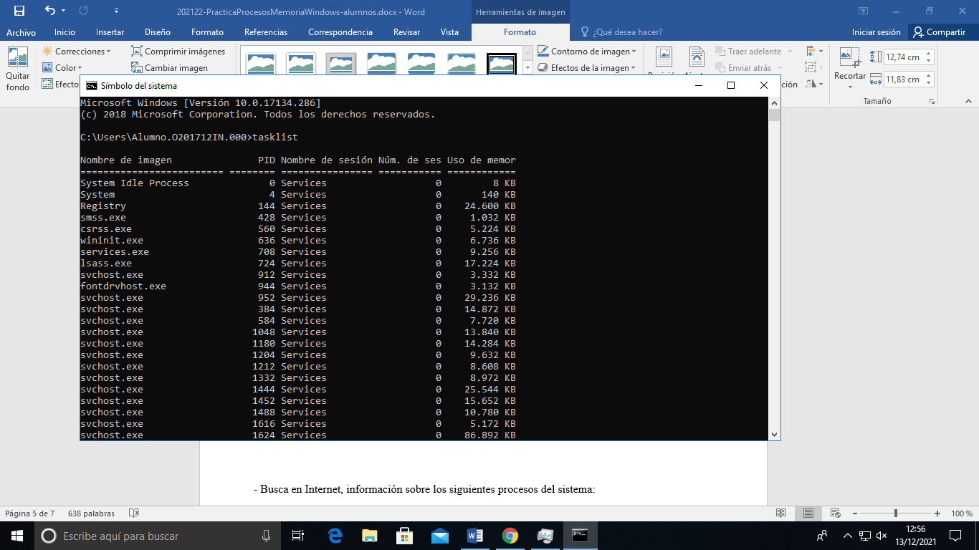

¿Qué información se muestra de cada proceso?

**PID, nombre de sesión, número de sesiones y uso de memoria.**

- Busca en Internet, información sobre los siguientes procesos del sistema:

csrss.exe

**El programa Client Server Runtime Subsystem o proceso en tiempo de ejecución del cliente-servidor. En versiones más antiguas de Windows, la aplicación estaba disponible como servidor que implementaba interfaces de usuario gráficas. En las versiones más modernas, este campo sensible se trasladó al núcleo del sistema operativo (kernel). Sin embargo, csrss.exe sigue funcionado como servidor y desarrolla tareas esenciales en el sistema. Entre otras cosas, el proceso es responsable de que muchos otros procesos del sistema se puedan iniciar y finalizar. Asimismo, gestiona las líneas de comandos, que se han convertido en solo uno de los múltiples programas del sistema operativo. Debido a la importancia de estas tareas, csrss.exe está clasificado como un proceso crítico**

explorer.exe

**explorer.exe es un archivo ejecutable del proceso llamado Windows Explorer (Explorador de Archivos en las versiones más nuevas de Windows) y puede encontrarse en todos los sistemas operativos de Windows (empezando por Windows 95). El archivo se localiza en la carpeta C:\Windows y tiene un tamaño que va desde los 1,0321,292 bytes a los 3,194,368 bytes. Este ejecutable es el responsable de apoyar la interfaz del usuario, permitiéndoles acceder convenientemente a los archivos del sistema.**

lsas.exe

**lsass.exe es un proceso legítimo de Windows conocido como Servicio de Autoridad de Seguridad Local. Originalmente, el archivo lsass.exe se localiza en la carpeta “C:\WINDOWS\SYSTEM32\» y no puede ser finalizado desde el Administrador de Tareas. Si acabas con esta tarea, esto puede conducirte a tener varios problemas relacionados con el ordenador. Por ello, hacerlo no es recomendable. Sin embargo, este archivo puede ser usado para disfrazar malware. Es conocido que el proceso usando el mismo nombre de archivo ha sido usado para minar monedas virtuales. Este minero ejecuta el proceso lsass.exe en el segundo plano del sistema pretendiendo ser un ejecutable legítimo. Mientras tanto, hacía mal uso de los recursos del sistema para obtener cripto monedas. Para asegurarte de que la versión del archivo lsass.exe no es maliciosa, se recomienda encarecidamente realizar una diagnosis.**

smss.exe

**Smss.exe es un ejecutable de Subsistema de Administración de Sesión que pertenece al sistema operativo Microsoft Windows. Por ello, este proceso es absolutamente legítimo. Sin embargo, una particular ciber amenaza puede estar usando el mismo nombre que el ejecutable para esconderse en el sistema y ejecutar tareas maliciosas. Por esto mismo, si te has dado cuenta de que tu ordenador actúa de manera extraña, deberías comprobar su seguridad.**

**El archivo legítimo SMSS se localiza en el directorio C:\Windows\System32\smss.exe. Este archivo comienza a ejecutarse durante el proceso de inicio y funciona adicionalmente para ejecutar los procesos winlogon.exe y csrss.exe, configurar variables del sistema y otras actividades.**

**Smss.exe puede hacer que el sistema deje de funcionar si los procesos winlogon.exe y csrss.exe no se cierran como se esperaba. No te recomendamos que finalices este proceso si está localizado en C:\Windows\System32\smss.exe ya que se le requiere para que el PC funcione con normalidad.**

spoolsv.exe

**Esta es una aplicación que guarda sus tareas de impresión o de fax - o ambos - en un archivo temporal en tu PC, antes de continuar con la tarea de impresión o fax los documentos. El archivo permite a los usuarios seguir utilizando el PC, incluso mientras la cola de impresión y la impresión se hacen por el sistema.**

svchost.exe

**Svchost.exe significa "host de servicio" y es un archivo que utilizan numerosas aplicaciones Windows. A pesar de ello, con frecuencia se confunde con un virus debido a que se sabe que los autores de malware adjuntan archivos maliciosos al servicio svchost.exe para evitar la detección. Además, es común que los autores de malware creen procesos con errores ortográficos, como "svhost.exe" y "svchosl.exe", para evitar la detección por parte de observadores casuales.**

services.exe

**Services.exe es una parte del Microsoft Windows Operating System y maneja la operación de comenzar y de parar servicios. Este proceso también se ocupa de comenzar automático de servicios durante el cargador del programa inicial-para arriba de los ordenadores y de la detención de servicios durante parada normal. Este programa es importante para el funcionamiento estable y seguro de su ordenador y no debe ser terminado.**

**services.exe es un proceso del sistema necesario para que su PC funcione correctamente. No debe eliminarse.**

winlogon.exe

**Winlogon.exe es un proceso que implemente la función del gestor de conexión de Windows, manejando la conexión y desconexión del usuario dentro de Windows. Este proceso se puede ver en acción cuando el sistema operativo pide el nombre de usuario y la contraseña. También es responsable de cargar perfiles de usuario tras la identificación, apoyar (cuando sea relevante) la identificación automática y controlar la actividad del ratón y el teclado para decidir cuando poner en marcha el salvapantallas.**

- Utiliza el comando tasklist y localiza los anteriores procesos.

*(- pon aquí un pantallazo-)*

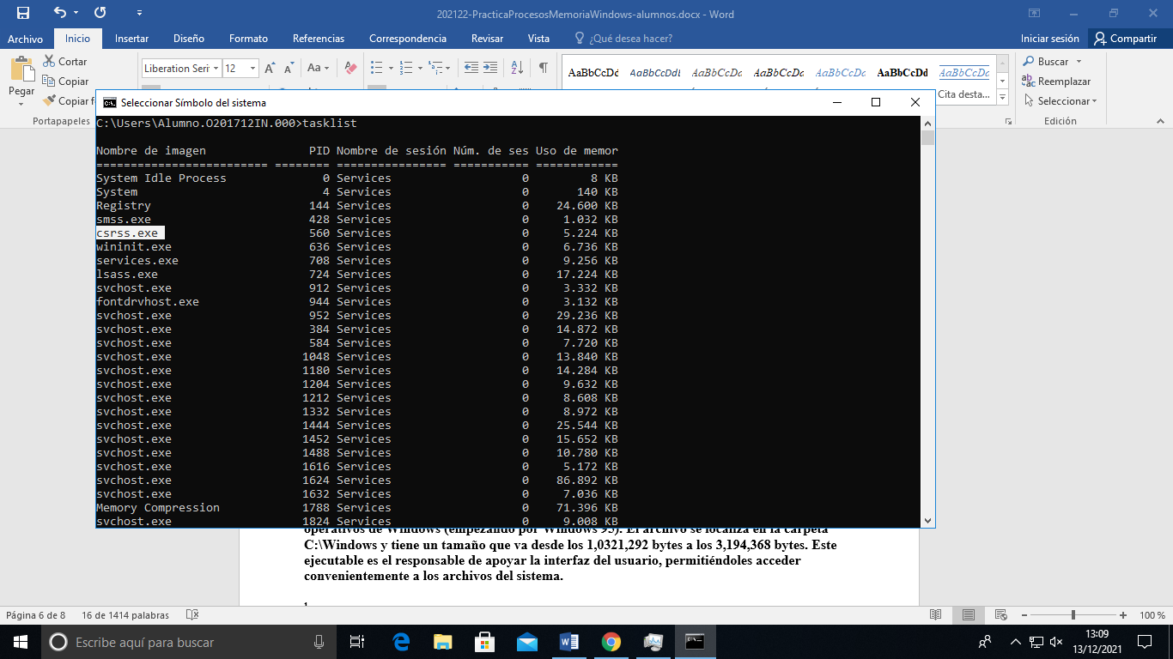

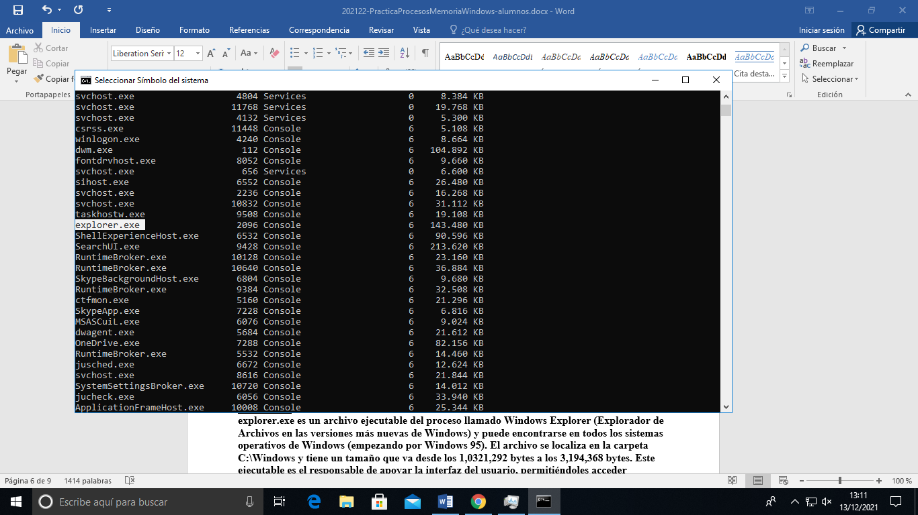

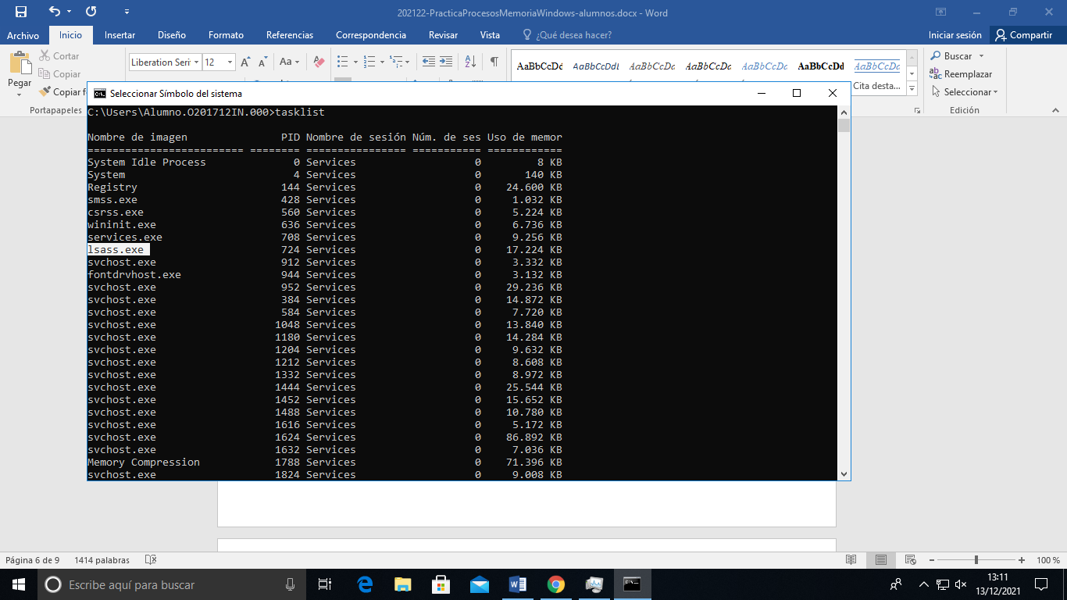

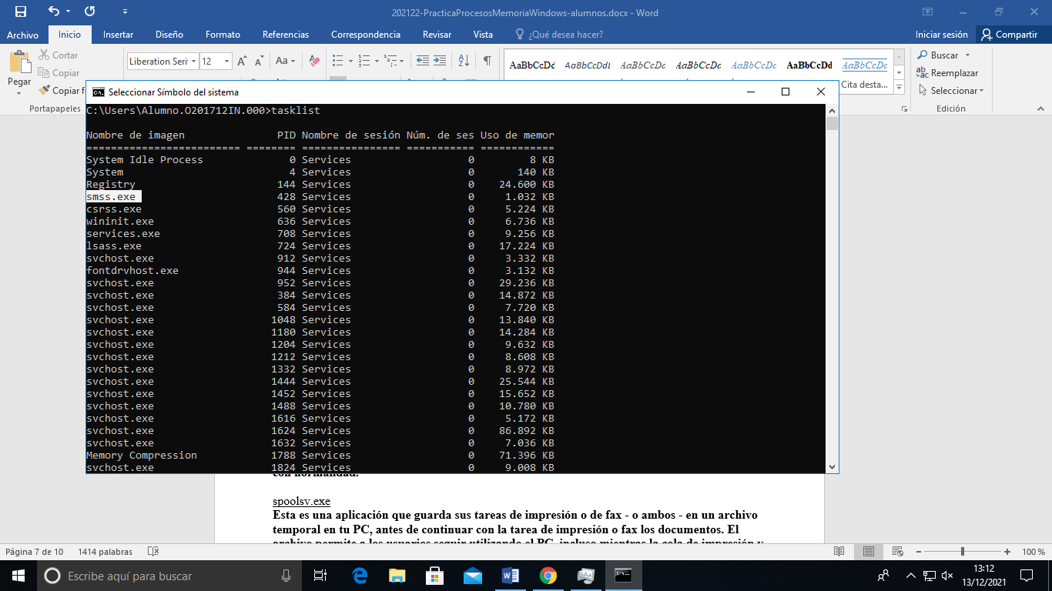

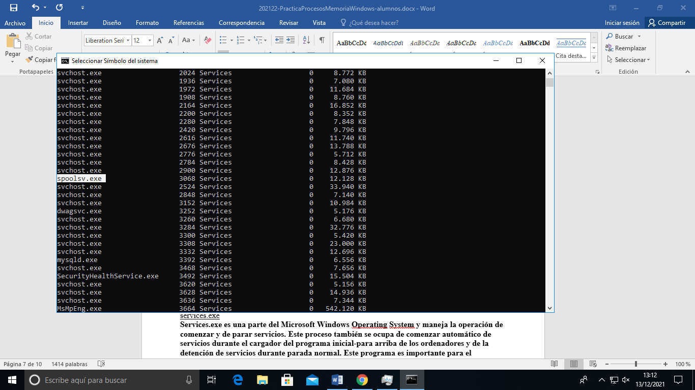

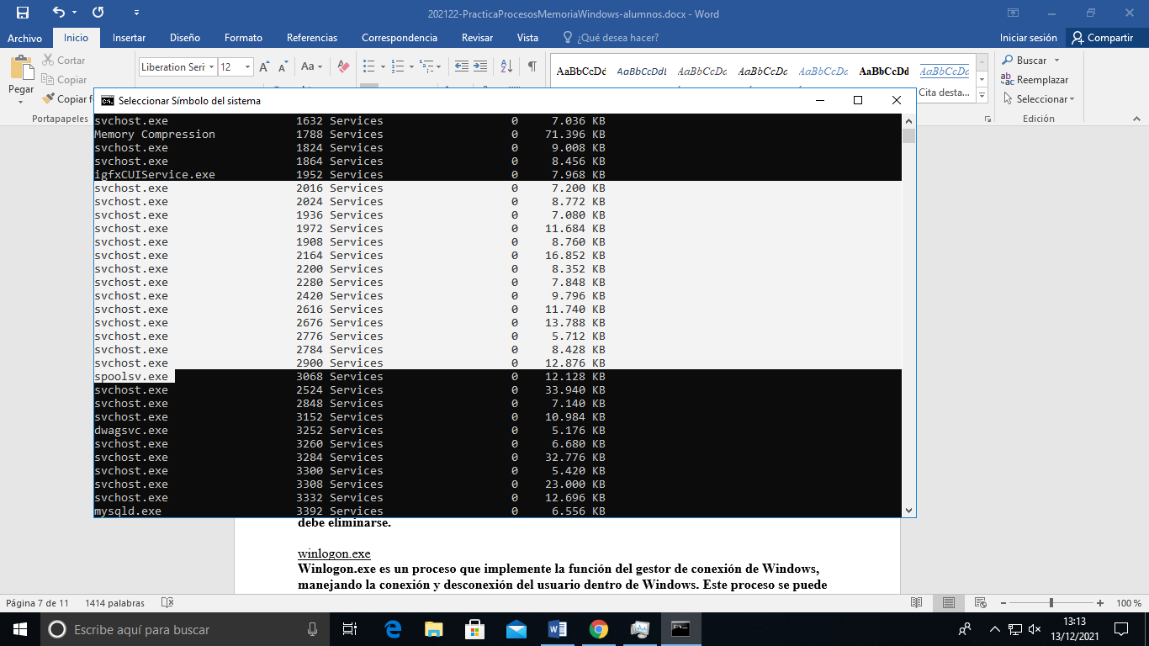

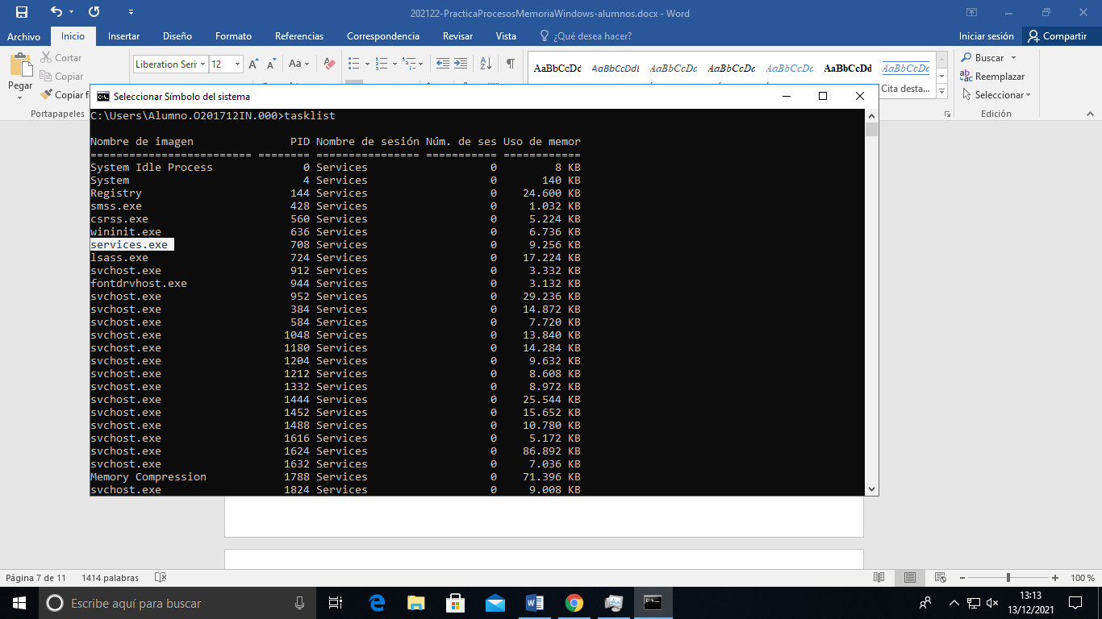

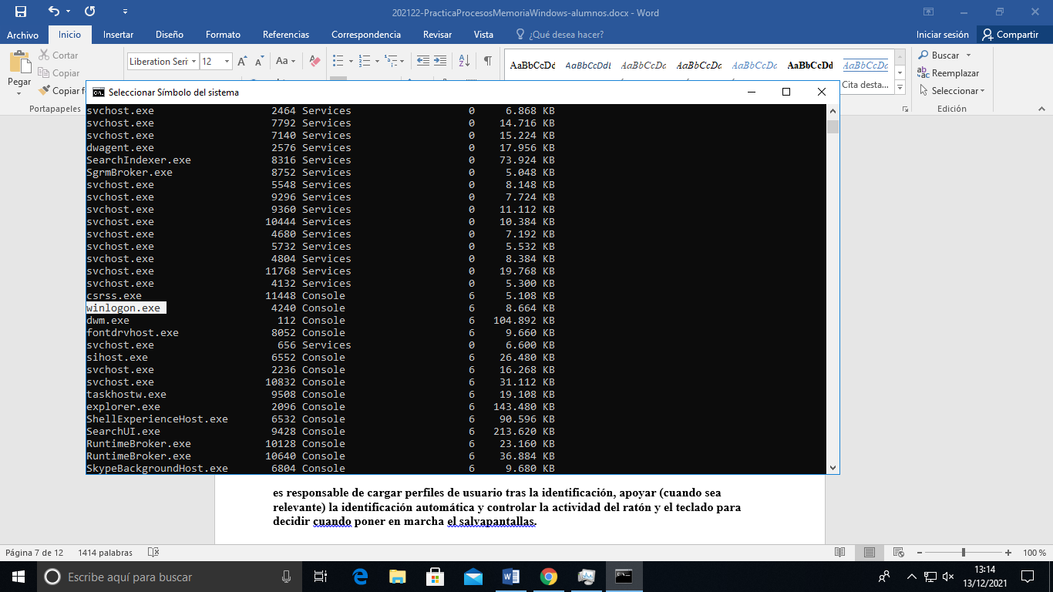

- Muestra los servicios que utiliza el svchost.exe

*(- pon aquí un pantallazo-)*

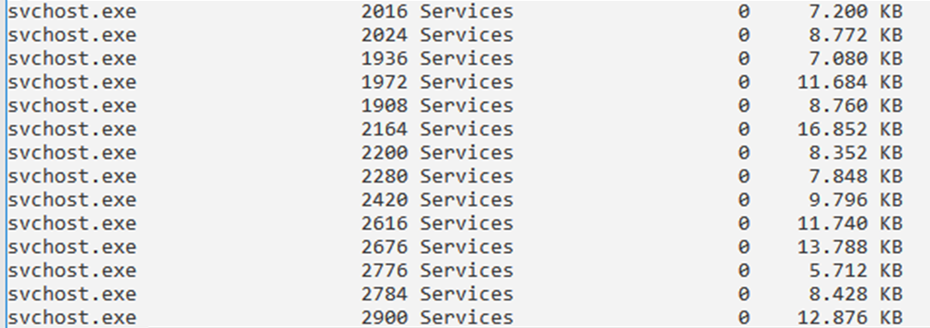

- Documéntate, ¿Qué diferencia hay entre procesos y servicios?

**Un proceso no es más que un programa o aplicación en ejecución, la cual se ejecuta en primer plano, podemos interactuar con ella, nos ofrece una funcionalidad que conocemos y la que en un momento dado podremos cerrar o terminar con ella.**

**Un servicio no es más que programa o aplicación en ejecución en segundo plano, algo con lo que a nivel de usuarios no deberemos interactuar pero que es totalmente necesario para el funcionamiento del sistema, algo que está ahí trabajando pero que no percibimos.**

- En Ejecutar de Windows escribe services.msc ¿qué obtiene?

*(- pon aquí un pantallazo-)*

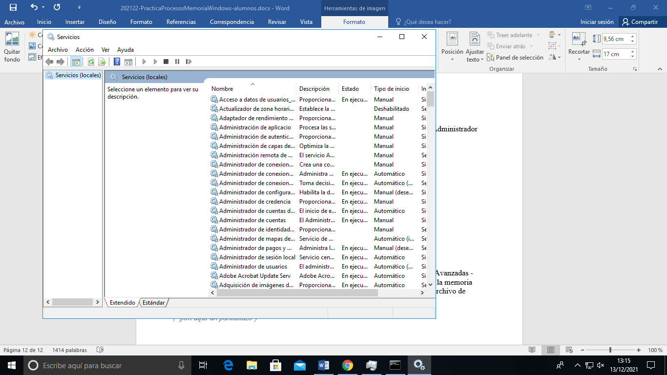

- Mira que programas tienes al inicio de tu sistema (si alguno no es necesario plantéate su eliminación del inicio)

*(- pon aquí un pantallazo-)*

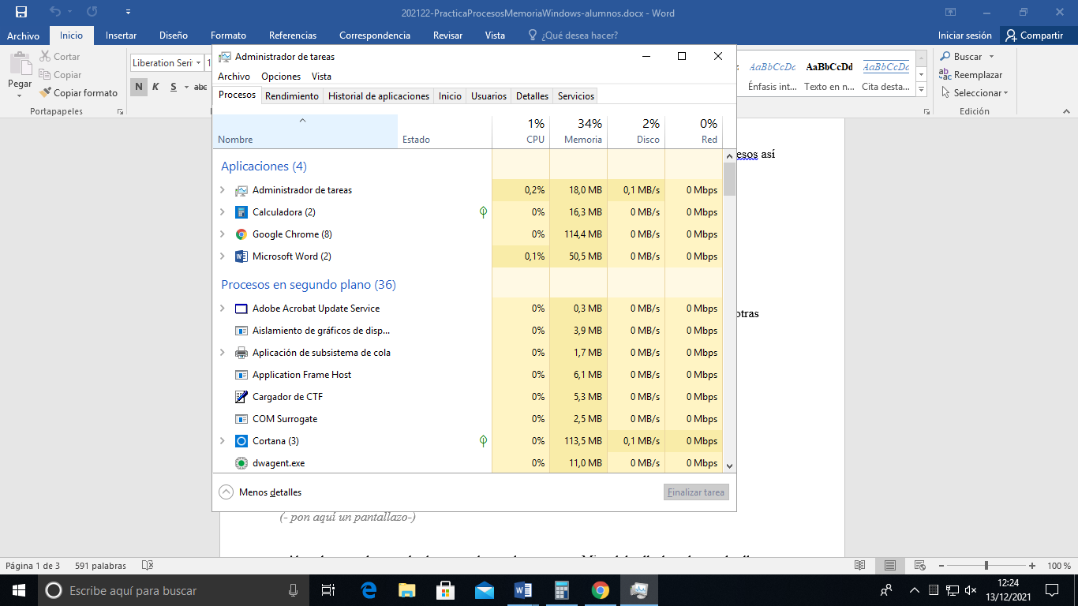

- En la pestaña de rendimiento abre el Monitor de Recursos y mira (puede estar en Administrador de tareas o en Monitor de Recursos):

* *Velocidad CPU*
* *Porcentaje de uso de la CPU*
* *Núcleos físicos y lógicos. ¿Que diferencia hay entre ambos? Documéntate*

**Los núcleos físicos son una cantidad de núcleos físicos, componentes de hardware reales.**

**Los núcleos lógicos son el número de núcleos físicos multiplicado por el número de subprocesos que pueden ejecutarse en cada núcleo mediante el uso de hyperthreading.**

* *Caché L1, L2 y L3*
* *Memoria usada y su velocidad*
* *Bloques paginados y no paginados*
* *Ranuras de memoria usadas*
* *Caché utilizada*

*(- pon aquí un pantallazo-)*

- En Sistema /Acerca de / Configuración Avanzada del Sistema / Pestaña Opciones Avanzadas - Rendimiento (botón Configuración) / Pestaña Opciones Avanzadas (ahí encontrarás la memoria virtual y si tiene permiso permite cambiarla (no la cambies) Muestra el tamaño del archivo de paginación

*(- pon aquí un pantallazo-)*

